隔几天就能看到瑞幸烧钱、亏损，活不长的消息满屏飞。

既然有免费赠送体验券，那咱肯定要去试一试对不对。万一哪天就不送了呢。
说干就干，抓取手机、搜下瑞幸的微信小程序，输入下手机号码就注册好了，挺便捷的。完成后就收到一堆优惠券了。
有券任性，开始买买买：
第一杯，焦糖玛奇朵半糖，不知道是糖太少还是奶盖太少，又苦又涩，说实话真不懂，跟以往其他奶茶店喝的焦糖玛奇朵比起来是完全不同，我都怀疑喝的是假咖啡；
第二杯，百香芒果瑞纳冰；第三杯，抹茶拿铁；第四杯，NFC鲜榨蓝莓草莓混合果汁，感觉都还也不错啊，原谅我读书少刚开始不知道NFC代表啥，难道是像手机那样的刷公交卡。几个人买几瓶可以在那滴滴滴互动？淘宝上搜了下，才发现是学名是“非浓缩还原汁”，绕这么大一圈。公司里很多小姐姐超喜欢这款，预计会火。然后接着第五、六、七杯都还不错，没网上看到说的那么不堪。
为了证明这个结论，上爬虫到微博抓取些评论来做下情感评论分析，对于瑞幸的评论好不好，让大众评价说话。

1、爬虫抓取微博关键词"瑞幸"评论
循环翻页爬取关于瑞幸的所有评论内容。结果存入excel，待查看评价内容，读取后做情感评价分析。
#微博爬虫：https://s.weibo.com/,按“瑞幸”搜索
from selenium import webdriver
from lxml import etree
import time,datetime,xlwt,xlrd,os,re
from xlutils.copy import copy
from urllib import parse
def parse_time(time_str):
if '分钟前' in time_str:
time_temp = int(time_str.split('分钟前')[0])
new_time = (datetime.datetime.now() + datetime.timedelta(minutes=time_temp)).strftime("%Y-%m-%d %H:%M")
elif '今天' in time_str:
time_temp = time_str.split('今天')[1]
new_time = (datetime.datetime.now()).strftime("%Y-%m-%d") + ' ' +time_temp
elif '月' in time_str and '日' in time_str:
time_temp = time_str.replace('月','-').replace('日','-')
new_time = (datetime.datetime.now()).strftime("%Y") + '-' +time_temp
else:
new_time=''
return new_time
# 创建excel表
def create_wookbook(sheetheader):
workbook = xlwt.Workbook()
worksheet = workbook.add_sheet('weibo')
# 写入表头
for h in range(0, len(sheetheader)):
worksheet.write(0, h, sheetheader[h])
workbook.save('weibo.xls')
# 写入数据
def write_into_workbook(rows, content_info_list):
oldWb = xlrd.open_workbook('weibo.xls') # 先打开已存在的表
newWb = copy(oldWb) # 复制
newWs = newWb.get_sheet(0) # 取sheet表
for ex in content_info_list:
for col in range(0, len(ex)):
newWs.write(rows, col, ex[col])
rows += 1
newWb.save('weibo.xls')
return rows
def weibo(key_word,user_name,user_key,pages):
dict_weibo ={'q':key_word,'wvr':'6','b':'1','Refer':'SWeibo_box'}
print('采集关键词:{},采集页数:{}'.format(key_word,pages))
start_url = 'https://s.weibo.com/weibo?'+parse.urlencode(dict_weibo)
sheetheader = ['编号', '用户名', '用户链接', '会员类型', '评论内容', '评论时间', '来自','转发','评论','点赞']
if not os.path.exists('weibo.xls'):
create_wookbook(sheetheader)
rows =1
driver = webdriver.Chrome()
driver.get('https://s.weibo.com/')
time.sleep(2)
html = etree.HTML(driver.page_source)
if html.xpath('//*[@id="weibo_top_public"]/div/div/div[3]/div[2]/ul/li[3]/a'):
driver.find_element_by_xpath('//*[@id="weibo_top_public"]/div/div/div[3]/div[2]/ul/li[3]/a').click()

time.sleep(2)
input_user = driver.find_element_by_xpath('.//input[@action-data="text=邮箱/会员帐号/手机号"]')
time.sleep(2)
input_user.clear()
input_user.send_keys(user_name)#输入账号
time.sleep(2)
input_key = driver.find_element_by_xpath('.//input[@type="password"]')
input_key.clear()
input_key.send_keys(user_key)#输入密码
driver.find_element_by_xpath('.//span[@class="enter_psw"]/../../div[@class="item_btn"]/a').click() #点击登录
time.sleep(2)
for page in range(1,pages+1):
url = (start_url+'&page={}').format(page)
driver.get(url)
html = etree.HTML(driver.page_source)
item = html.xpath('.//div[@class="card-wrap" and @action-type="feed_list_item"]')
content_info = {}
content_info_list = []
for i in item:
# content_info['page'] = page
content_info['mid'] = "".join(i.xpath('./@mid')).strip()
content_info['user_name'] = "".join(i.xpath('.//descendant::div[@class="content"]/div/div/a[@class="name"]/@nick-name')).strip()
content_info['user_link'] = 'https:'+"".join(i.xpath('.//descendant::div[@class="content"]/div/div/a[@class="name"]/@href')).strip().split('?re')[0]
content_info['user_type'] = "".join(i.xpath('.//descendant::div[@class="content"]/div/div/a[@target="_blank" and @title]/@title')).strip()
content_info['content_txt'] = "".join(i.xpath('.//descendant::div[@class="content"]/p[@class="txt"][position()=last()]//text()')).strip()
content_info['content_time'] = "".join(i.xpath('.//descendant::div[@class="content"]/p[@class="from"]/a[@suda-data]/text()')).strip()
if content_info['content_time'] == '':
content_info['content_time'] = ''
else:
content_info['content_time'] = parse_time(content_info['content_time'])
content_info['phone_nofollow'] = "".join(i.xpath('.//descendant::div[@class="content"]/p[@class="from"]/a[@rel="nofollow"]/text()')).strip()
content_info['content_zhuanfa'] = "".join(i.xpath('.//descendant::div[@class="card-act"]/ul/li[2]//text()')).strip().replace('转发','')
content_info['content_pinglu'] = "".join(i.xpath('.//descendant::div[@class="card-act"]/ul/li[3]//text()')).strip().replace('评论','')
content_info['content_dianzan'] = "".join(i.xpath('.//descendant::div[@class="card-act"]/ul/li[4]//text()')).strip().replace('赞','')

content_info_list.append(list(content_info.values()))
print(content_info_list)
rows = write_into_workbook(rows, content_info_list)
time.sleep(2)
print('采集完成')
driver.close()
if __name__ =='__main__':
key_word = input('请输入采集关键词：')
user_name = input('请输入微博用户名：')
user_key = input('请输入微博密码：')
pages = 50 #采集页数
weibo(key_word,user_name,user_key,pages)

2、读取评价列表，调用百度情感评价api分析每一条评价得分
#情感评分分析
from aip import AipNlp
import csv,re
import pandas as pd
import numpy as np

""" 你的 APPID AK SK """
# 利用百度云提供的API接口实现情感分析
APP_ID = ''
API_KEY = ''
SECRET_KEY = ''
client = AipNlp(APP_ID, API_KEY, SECRET_KEY)
#清洗Unicode编码字符串https://www.jianshu.com/p/4958bcdea12a
def illegal_char(s):
s = re.compile( \
u"[^"
u"\u4e00-\u9fa5"
u"\u0041-\u005A"
u"\u0061-\u007A"
u"\u0030-\u0039"
u"\u3002\uFF1F\uFF01\uFF0C\u3001\uFF1B\uFF1A\u300C\u300D\u300E\u300F\u2018\u2019\u201C\u201D\uFF08\uFF09\u3014\u3015\u3010\u3011\u2014\u2026\u2013\uFF0E\u300A\u300B\u3008\u3009"
u"\!\@\#\$\%\^\&\*\(\)\-\=\[\]\{\}\\\|\;\'\:\"\,\.\/\<\>\?\/\*\+"
u"]+").sub('', s)
return s

# 对读入的数据进行情感分析，将其得到的结果解析成标准JSON格式数据，并保存在一个新的dict中
def senti_anlaly(text):
text = illegal_char(text)
data = client.sentimentClassify(text)
sentiment =data['items'][0]['positive_prob']
return sentiment

datas = pd.read_excel('weibo_luckin.xls',sheet_name='weibo',header=0,encoding = "gbk")
sentiments = []
for s in list(datas['评论内容']):
sentiments.append(senti_anlaly(s))

3、分析情感评价得分
评价平均分、中位数：
print('情感评分平均得分:'+str(np.mean(sentiments)))
print('情感评分中位数:'+str(np.median(sentiments)))
情感评分平均得分:0.697；情感评分中位数:0.806
直方图分布：
from matplotlib import pyplot
import math
grades =[]
for s in sentiments:
grades.append(math.ceil(s*10)/10)

#绘制直方图
def drawHist(sentiments):
#创建直方图
#第一个参数为待绘制的定量数据，不同于定性数据，这里并没有事先进行频数统计
#第二个参数为划分的区间个数
x =[i/10 for i in range(1,11,1)]
pyplot.hist(sentiments, 10)
pyplot.xticks(x)
pyplot.xlabel('score')
pyplot.ylabel('Frequency')
pyplot.title('luckin weibo sentiment score')
pyplot.figure(figsize=(12, 12))
pyplot.show()
drawHist(grades)
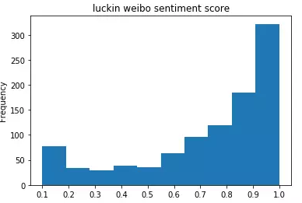
按0.1等间距划分分布，可以很明显的看到情感评分得分集中分布在0.7-1分，且0.9-1分数量还是最多的，超过300个，将近1/3（因微博只能查看前50页，只能爬1000条数据）。
累计柱形图：
from matplotlib import pyplot

#绘制累积曲线
def drawCumulativeHist(sentiments):
#创建累积曲线
#第一个参数为待绘制的定量数据
#第二个参数为划分的区间个数
#normed参数为是否无量纲化
#histtype参数为'step'，绘制阶梯状的曲线
#cumulative参数为是否累积
x =[i/10 for i in range(1,11,1)]
pyplot.hist(sentiments, 10, normed=True, histtype='step', cumulative=True)
pyplot.xticks(x)
pyplot.xlabel('score')
pyplot.ylabel('Frequency')
pyplot.title('luckin weibo sentiment score')
pyplot.show()
drawCumulativeHist(grades)
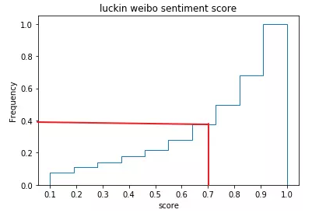
累计柱形图中：0.7分以上占了60%。
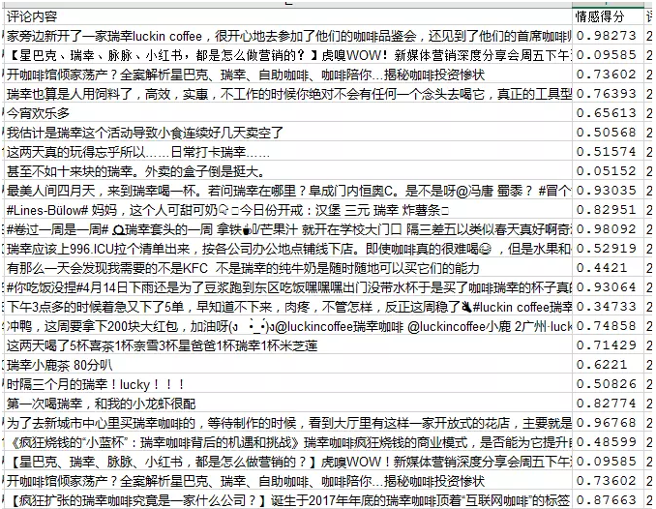
百度的这个情感倾向分析，0.5-0.7有一些误判的，明明是负向的，评到了0.6-0.7几。但是0.8以上基本误判的就比较少了，加上有些高分误判到低分的。相互抵消下，这个情感倾向评分结果是很有具有说服力的。

直观的数据结果，会出乎大多数人意外。瑞幸，其实比你想象中的要好。
网上关于瑞幸的负面评价，大多数是有失公允的。如果再去看下负面评价的来源，大多是营销号在带节奏。
把瑞幸类比ofo的，其实也是站不住脚的，ofo没骑两三次就坏了，大量的亏损至破产来源小黄车的损坏。而瑞幸店面会坏吗？还是瑞幸服务员会坏？
瑞幸更像的是滴滴模式，亏损来源于前期获取用户的补贴，0元免费送一杯、2.8折一杯、以及一堆5折券、去年的买一送二、买五送五等活动。
http://dy.163.com/v2/article/detail/EDELPID30511WT04.html
看下刚公布的几个数据
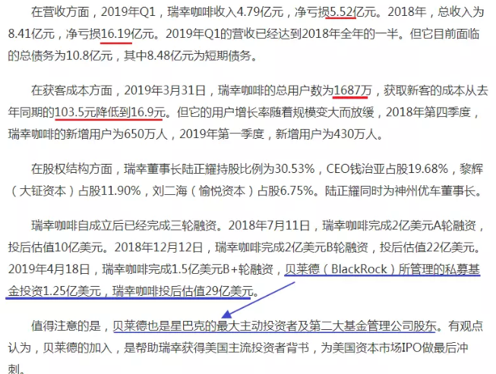
（连星巴克的股东都跑来投资瑞幸了）
瑞幸到2019Q1累计亏损21.7亿，用户数1687万。实际上亏损来源于新客补贴、大量买一送二、累计抽红包等活动。等新用户数增长到一定数量，新客变老客，瑞幸自然也不需要再花那么大的价钱获取新客了。
今年新客成本降到16.9元，这个数字很值得推敲，因为今年注册新用户的优惠券是：0元免费送、2.8折、以及一堆5折券。会让瑞幸亏损的最多的是0元免费送一杯、2.8折一杯送的。假设获客成本都是0元、2.8折来的，平均一杯亏：16.9/（1+（1-0.28))=9.8元，就是说一杯成本才10元左右（如果5折里还有获客成本，那单杯成本就是16.9/（1+（1-0.28)+n0+n1+……)，成本还要更低）。瑞幸咖啡、饮料售价在24-27，即使按5折售卖，也大概就能盈亏平衡了。
http://www.luckinjm.com/news/22.html（瑞幸官网上自己公布的数据，算完才找到的-_-|||，扣掉租金、设备折旧、人工（北京比较贵）、水电，跟上面算出的9.8接近。）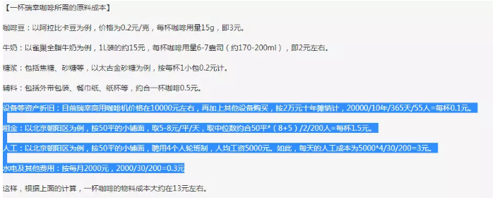
瑞幸现在app、小程序上的是优惠是什么？充二送一、66折，实际上按这个折扣力度已经能让瑞幸盈利。如果不再需要为了大量获取新客补贴，盈利还会远吗？
